

Міністерство освіти і науки України Національний технічний університет України «Київський політехнічний інститут»

**Лабораторна робота №5**

**Назва: Використання функцій**

Виконав студент групи ФЕ-81

ГОЛОВЕЦЬКИЙ В. В.

Варiант 6

## Київ 2020

**Завдання 1:**

Дано дійсні числа . У послідовності  та у послідовності  всі члени, розташовані за членом з найбільшим значенням (за першим, якщо їх декілька), замініть на 0.5

Програмний код мовою Python:

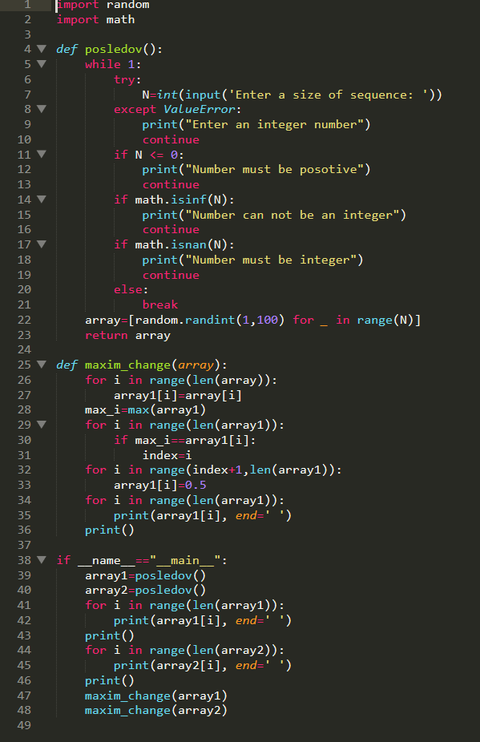

**Завдання 2:**

Дано невід'ємні числа ; обчислити , де 

(Це так звана функція Аккермана.) Використати програму, що включає рекурсивну функцію.

Програмний код мовою Python:

